Nauczanie zdalne w MP 34 - Grupa Muzykalne Skrzaty - 6 l.
Drodzy Rodzice!
Prosimy o wysyłanie informacji zwrotnych w postaci zdjęć prac plastycznych, kart pracy lub pytań. Albo po prostu podzielić się radościami i smutkami dnia codziennego dotyczącymi pracy z dzieckiem w domu.
Nasz e- mail grupowy muzykalneskrzaty@o2.pl
Tydzień:.14.04. - 17.04.2020 r.
Tematyka tygodniowa: WIOSNA NA WSI
Temat dnia:
- Wtorek: F jak farby
Cele główne:
- zapoznanie z literą f – małą i wielką, drukowaną i pisaną,
- utrwalanie poznanych liter.

Cele operacyjne:
Dziecko:
- rozpoznaje i nazywa literę f – małą i wielką, drukowaną i pisaną,
- rozpoznaje i nazywa poznane litery.

Proponowane zadania:
Zadanie 1.Oglądanie zdjęć, obrazków zwierząt z wiejskiego podwórka.
Dzieci nazywają zwierzęta przedstawione na zdjęciach, obrazkach, dzielą ich nazwy na sylaby, a wybranych – na głoski.
Zadanie 2
Posłuchaj głosów zwierząt domowych https://www.youtube.com/watch?v=tj2ccM-9kF0
Zadanie 3 Wykonaj ćwiczenia:
Ćwiczenia głowy i szyi – Koń kiwa głową.
Dzieci w siadzie skrzyżnym, z rękami ułożonymi na kolanach, wykonują skłony głową w przód i w tył z wydłużeniem szyi i lekkim przyciąganiem brody.
Ćwiczenia zręczności – Koń na biegunach.
Dzieci w siadzie skrzyżnym, chwytają za stopy od zewnętrznej strony, wyginają plecy jak bieguny konia – lekko huśtają się w tył, na plecy, i w przód, do siadu.
Ćwiczenia równowagi – Koń grzebie nogą.
Dzieci maszerują z wysokim unoszeniem kolan. Na hasło Konie zatrzymują się, rżą i grzebią nogą – lekko uderzają o podłogę palcami lewej i prawej stopy, na zmianę.
Zabawa Konie i wózki.
Dzieci dobierają się w pary (lub z rodzicem) i ustawiają jedno za drugim; pierwsze dziecko podaje ręce do tyłu drugiemu dziecku, tworząc wózek z koniem. Biegają w różnym tempie, przeplatając bieg marszem. Po pewnym czasie następuje zmiana ról.
Marsz parami po kole przy nagraniu piosenki „Dziadek Lulka farmę miał” https://www.youtube.com/watch?v=U6q-jMyqn8Q

Zadanie 4
Wykonaj eksperyment z mieszaniem kolorów
https://inaisewa.blogspot.com/2017/02/mieszanie-kolorow-piatki-z.html
Zadanie 5
Zapoznanie z literą F, f: małą i wielką, drukowaną i pisaną.
Obejrzyj film „Ubu poznaje literkę F” https://www.youtube.com/watch?v=k0OgJ7L2pUk
Zadanie 6
Wykonaj zadania w kartach pracy: http://old.mac.pl/UserFiles/egzemplarze_okazowe_2017/flipbooki/przedszkole/kolorowy_start_zplusem_6latek_karty_pracy_cz3/mobile/index.html#p
Karty pracy, cz. 3, s. 82, 83, 84, 85.
- Oglądanie obrazka. Wskazywanie tego, co w swojej nazwie ma głoskę f. Czytanie tekstu.
- Dzielenie nazw obrazków na głoski. Rysowanie pod obrazkami tylu okienek, z ilu głosek składają się ich nazwy. Czytanie połączeń litery f z poznanymi literami.
- Czytanie wyrazów ukrytych w plątaninkach.
- Tworzenie wyrazów poprzez naklejanie odpowiednich liter w pustych okienkach. Rozwiązywanie krzyżówki. Odczytanie hasła.
- Kreślenie liter pisanych f, F w powietrzu, na podłodze, na plecach kolegów.
- Pisanie liter f, F po śladach, a potem samodzielnie
Temat dnia:
- Środa Awantura na wiejskim podwórku
Cele główne:
- rozwijanie mowy,
- rozwijanie sprawności fizycznych.

Cele operacyjne:
Dziecko:
- wypowiada się na temat opowiadania,
- aktywnie uczestniczy w ćwiczeniach.

Proponowane zadania:
Zadanie 1
Ćwiczenie buzi i języka z biedronką:
https://wordwall.net/pl/resource/1016515/%c4%87wiczenia-logopedyczne/gimnastyka-buzi-i-j%c4%99zyka-z-biedronk%c4%85
Zadanie 2
Słuchanie opowiadania S. Karaszewskiego Awantura na wiejskim podwórku.
Wczesnym rankiem konie wybiegły ze stajni i pogalopowały na łąkę. Zaraz po koniach krowy, nie spiesząc się (po porannym dojeniu), wyszły z obory i pomaszerowały na pastwisko. W chlewiku chrumkały świnki, zajadając ze smakiem paszę z koryta. Gdy konie i krowy pasły się na łące, gospodyni otworzyła drzwi kurnika i na podwórko wysypał się drób. Pierwszy – kogut; stąpał, dumnie unosząc głowę. Za nim szły kury i biegły kurczęta. Potem gąsior, a za nim szły gęsiego gęsi i gąsięta, a na samym końcu, kołysząc się w kaczym chodzie, wędrował kaczor z kaczkami i kaczętami. Kury jak zwykle zaczęły grzebać w piasku w poszukiwaniu czegoś do zjedzenia. Kaczki taplały się w błotnistej kałuży, czego nie robiły nigdy kury, bo kury nie lubią wody. Wiadomo – zmokła kura nie wygląda zbyt ciekawie. Białe kaczki w błocie zrobiły się szare i podążały do sadzawki za domem, gdzie pływały już gęsi. Odważny gąsior machał skrzydłami i zasyczał na Burka, który chłeptał mulistą wodę z sadzawki. Burek zaszczekał na gąsiora, niegroźny, bo uwiązany na sznurku do budy. Sznurek Burka był długi, wystrzępiony, zasupłany i powiązany w wielu miejscach. Niegdyś był bardzo mocny, ale od słońca, deszczu, a przede wszystkim psich zębów i pazurów wyraźnie osłabł i czasami się urywał. Dzień był piękny, słoneczny, ale coś nieokreślonego wisiało w powietrzu. Jakiś niepokój, poczucie zagrożenia.
Pierwsze rozgdakały się kury, które miały coś do kaczek.
– Jak można taplać się w błocie! Kaczki to straszne brudasy! Moje kurczaczki skaczą wdzięcznie, a kaczki mają krótkie nóżki (jak zwykle u kaczuszki) i kaczy chód! Idą, kołysząc się na boki, i ciągle chlapią się w wodzie! Chodźcie, moje kurczątka, nawet nie próbujcie się bawić z tymi brudaskami!
A na to kaczki:
– Kwa, kwa, myślałby kto! Kury boją się wody, bo nie ma bardziej żałosnego stworzenia od zmokłej kury! A gdyby przyszła wielka ulewa i zalała podwórko? Wszystkie kurczątka by się potopiły! A moje kaczęta tylko by się śmiały, bo one od małego uczą się pływać! Tak, tak, kwa, kwak! – zakwakała kaczka i odwróciła się ogonem do kur, okazując im swoje lekceważenie!
– Gę, gę, pływanie to najważniejsza rzecz pod słońcem! – zagęgała gęś i żeby okazać swoją wyższość, zanurkowała w stawie, a za nią gąsięta. – Moje małe pływają pod wodą jak rybki, a jak zechcę, nauczę je latać! Chodzą za mną gęsiego, jak po sznurku.
– Kwa, kwa, racja, racja, moje kaczęta też chodzą i pływają za mną, jedno za drugim! Nie oddalają się od siebie, nie rozbiegają się! A te kurczaki chodzą gdzie chcą, grzebią w ziemi, wzniecając tumany kurzu, wszystkie kury bez przerwy kurzą i chodzą okropnie zakurzone! Boją się czystej wody jak diabeł wody święconej! I pewnie od kurzu dostają kurzej ślepoty!
– A – kwak!! – kichnęła kaczka. – To od kurzu!
– Raczej od zimnej wody i błota! – przygdakała jej kura.
– Kwa, kwa, kąpiele błotne są bardzo zdrowe!
– Ko, ko, chyba tylko dla brudasów!
– Kwa, kwa. Błoto dobrze robi na pierze!Ko, ko, zwłaszcza gdy się pierza nie pierze!
– A każda kura się kurzy!
– Ko, ko, jeszcze zobaczycie, jak będą z was drzeć pierze! Ko, ko, skubane gęsi, skubane kaczki, będą z was darli białe kłaczki, białe piórka, białe puchy gospodarzom na poduchy, dla chłopaka i dziewczyny ciepłe jaśki i pierzyny, na kurtki puchowe zimowe!
– Gę, gę, kwa, kwa, z braku wołu kury skubią do rosołu!
Kury trochę się stropiły. Co też gęsi i kaczki miały na myśli?
Kłótnia kur, gęsi i kaczek mogłaby trwać w nieskończoność, gdyby nie pojawił się intruz. Nad podwórkiem zawirował cień. Ptaki rozbiegły się na wszystkie strony, gęsi zanurkowały w wodzie, kaczki chlapnęły w błoto, a kury mogłyby po strusiemu schować głowy w piasek, ale w ptasim móżdżku miały na tyle rozumu, że wybrały inną kryjówkę. Czym prędzej wparowały do budy Burka, z którym wcześniej miały na pieńku, bo wyjadały mu żarcie z miski. Burek szczeknął i chciał pogonić kury, gdy wtem dostrzegł krążącego jastrzębia.
– Hau, hau! – szczeknął. – Wróg, wróg, precz, precz!
Kury w budzie były bezpieczne, ale kaczki i gęsi nie mogły w nieskończoność pływać pod wodą. Ledwie któreś z kacząt lub gąsiąt wynurzało głowę, a zaraz drapieżny jastrząb szybował w jego stronę z wyciągniętym dziobem i szponami.
– Hau, hau! Precz, precz! – rozpędził się i skoczył. Sznurek naprężył się, puściło kilka nadwątlonych włókien, ale sznurek wytrzymał i Burek wylądował na plecach. Skoczył drugi raz – kolejne włókna się zerwały, ale sznurek nie puszczał. Cofnął się pod budę, rozpędził się, nadwyrężony sznurek pękł a Burek wystrzelił jak z procy prosto w jastrzębia, który właśnie chwytał przerażone kaczątko w swoje szpony.
– Wara, wara, wara, wara! – wrzasnął Burek na jastrzębia, który musiał obejść się smakiem. Odleciał, utraciwszy kilka piór.
– A co tu się dzieje? Burek, do budy! – krzyknął gospodarz, który właśnie wrócił z pola do domu na obiad i zaparkował traktor na podwórku. Widząc rozgdakany, rozkwakany i rozgęgany drób, uznał Burka za sprawcę awantury i chciał mu dać burę. Nagle jego wzrok padł na walające się jastrzębie pióra wyrwane z ogona drapieżnego ptaka.
– Brawo, Burek, dzielny, dobry pies! Uratowałeś drób! Przyniósł michę pełną psich smakołyków i odgonił kury, które bardzo lubiły zaglądać do psiej miski.
– Jak ja nie lubię tych ptaszydeł! – burknął Burek. Wlazł do budy, wyciągnął się, położył głowę na przednich łapach i zasnął.
Zadanie 3
Rozmowa na temat opowiadania.
- Co działo się rano na wiejskim podwórku?
- O co kłóciły się kaczki z kurami?
- Za kim były gęsi?
- Kto zaatakował drób?
- Co zrobił pies Burek?
Zadanie 4
Ćwiczenia ruchowo- ortofoniczne.
Dzieci naśladują głosy kury, kaczki, koni, kozy, krowy i sposób ich poruszania się (karty ze zwierzątkami w załączniku)
Zadanie 5
Wykonaj zadanie w kartach pracy:
Karta pracy Czytam, piszę, liczę, s. 77.

http://flipbooki.mac.pl/przedszkole/kolorowy_start_zplusem_6latek_czytam_pisze_licze/

Nazywanie zwierząt przedstawionych na obrazku. Odszukanie wśród naklejek wyrazów – ich nazw – i naklejanie pod odpowiednimi obrazkami zwierząt.

Temat dnia:
- Czwartek: Odszyfrowujemy nazwy zwierząt
Cele główne:
- rozwijanie logicznego myślenia,
- rozwijanie sprawności fizycznych.

Cele operacyjne:
Dziecko:
- odszyfrowuje wyrazy – nazwy zwierząt,
- aktywnie uczestniczy w ćwiczeniach
- rozwiązuje zagadki

Proponowane zadania:
Zadanie 1
Zapoznanie z przysłowiami, które dotyczą zwierząt hodowanych na wsi.
- Gdyby kózka nie skakała, toby nóżki nie złamała.
- Zapomniał wół, jak cielęciem był.
- Koń ma cztery nogi i tak się potyka.
- Pasuje jak wół do karety.
- Nie kupuj kota w worku.
- Przyczepić się jak rzep do psiego ogona.

Próby wyjaśnienia znaczenia przysłów z rodzicami.

Zadanie 2
Wykonaj zadanie w kartach pracy
https://flipbooki.mac.pl/przedszkole/kolorowy_start_zplusem_6latek_karty_pracy_cz3/mobile/index.html
Karta pracy, cz. 3, s. 90.
- Rozmowa o tym, po co prowadzimy hodowlę zwierząt na wsi.
- Jakie znacie zwierzęta hodowane na wsi?
- Po co mamy owce i barany na wsi?
- Po co mamy gęsi, kaczki, kury?
- Łączenie liniami zdjęć zwierząt z obrazkami tego, co dzięki nim mamy. Rysowanie szlaczków po śladach.

Zadanie 3
Zabawa ruchowa „Poruszmy się jak- zakręć kołem…” https://wordwall.net/pl/resource/1236443/gimnastyka/poruszamy-si%c4%99-jak
Zadanie 4
1. Karta pracy, cz. 3, s. 93.
http://flipbooki.mac.pl/przedszkole/kolorowy_start_zplusem_6latek_karty_pracy_cz3/

Rozszyfrowywanie wyrazów. Rysowanie ich rozwiązań.
Zadanie 5
Posłuchaj zagadek o zwierzętach (rodzic czyta)
Kiedy pędzę, galopuję,
powiew wiatru w nozdrzach czuję.
Jeśli cukru kostkę dasz,
miejsce na mym grzbiecie masz.
zobacz odpowiedź
Koń
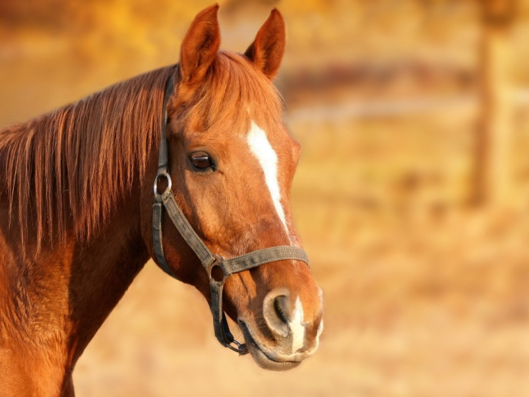
Czarne, białe i łaciate,
spotkasz je na łące latem,
nikt przed nimi nie ucieka,
dać Ci mogą dużo mleka.
zobacz odpowiedź
Krowy

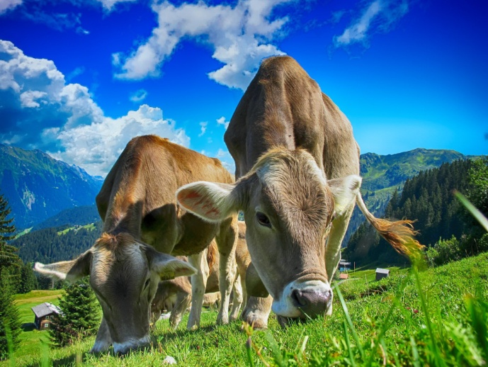

Co to za damy żyją w chlewiku?
Grube, różowe, jest ich bez liku.
Małe oczka, krótkie ryjki mają
i zawsze chrum, chrum, chrumkają
zobacz odpowiedź
Świnki
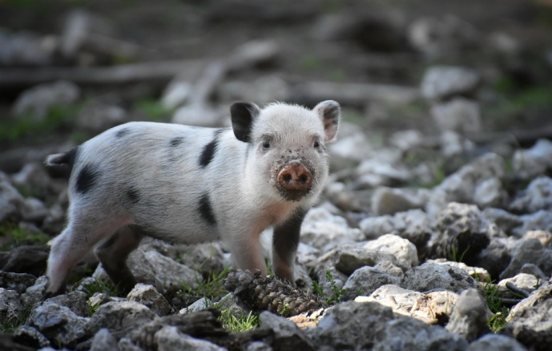
Dość nerwowe jestem zwierzę,
jeśli na łące nie leżę.
Walczę z toreadorami,
a ciosy zadaję rogami.
zobacz odpowiedź
Byk
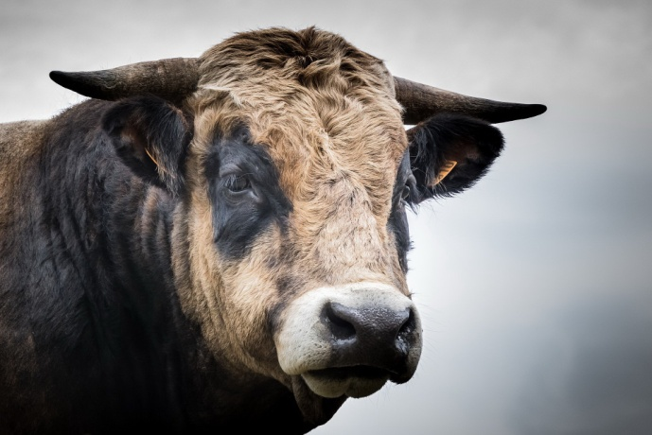
Nie na polu, nie pod miedzą,
lecz na hali trawkę jedzą.
Wełniane kubraczki mają,
wełnę na sweterki dają.
zobacz odpowiedź
Owce
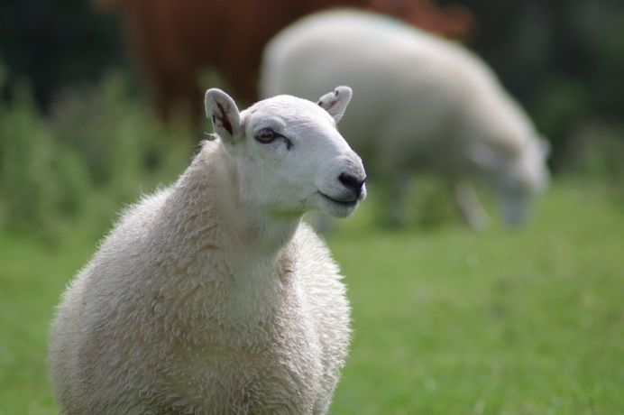
Dumny bardzo jest z ogona,
chociaż pawia nie pokona.
Nocuje zawsze w kurniku,
rankiem pieje "Kukuryku!".
zobacz odpowiedź
Kogut
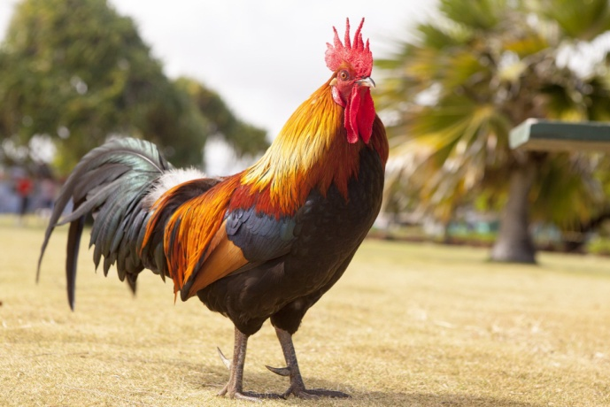
Wytworny jest niebywale,
czerwone nosi korale.
Gdy na drodze mu ktoś stanie,
to usłyszysz ... gulgotanie.
zobacz odpowiedź
Indyk
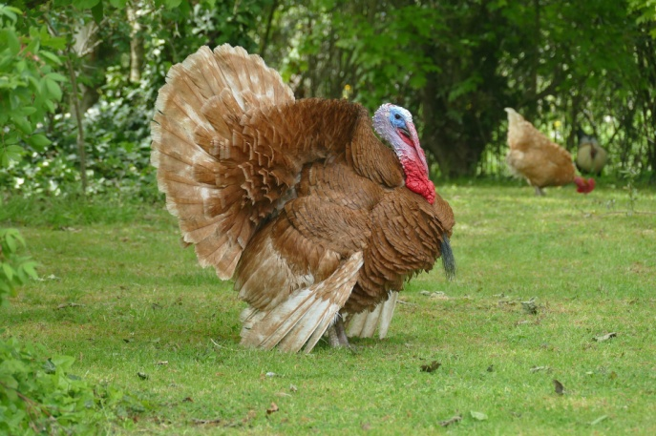
Nie czuj przy niej żadnej trwogi,
choć kopyta ma i rogi.
Jej braciszka dobrze znasz,
to Matołek słynny nasz.
zobacz odpowiedź
Koza
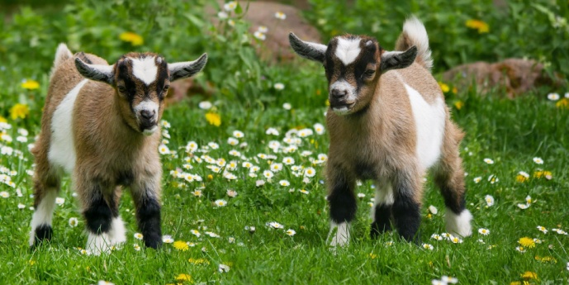
Siedzi na grzędzie w kurniku
i nie woła kukuryku.
O pisklęta swoje dba,
gdy dasz ziarno, jajo da.
zobacz odpowiedź
Kura
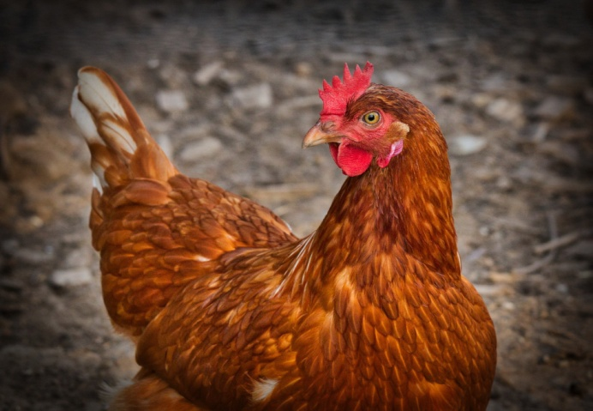
Może być dzika, może też domowa.
Z jej miękkich piórek jest kołdra puchowa.
zobacz odpowiedź
Gęś
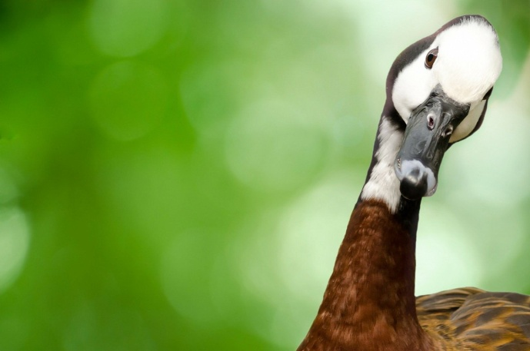

Zadanie dodatkowe:
Wykonaj kogucika z papieru. Swoja pracą pochwal się na mailu grupowym muzykalneskrzaty@o2.pl
Instrukcja tutaj https://www.facebook.com/papermagicreny/videos/242974596841550/
Lub inne zwierzątko – inspiracje tutaj https://www.facebook.com/Ianzitoeaturmadospinguinhos/photos/a.2408437902717333/2408438249383965/?type=3&theater

Temat dnia:
- Piątek: Skąd się biorą produkty ekologiczne?
Cele główne:
- rozwijanie umiejętności wokalnych,
- rozwijanie sprawności manualnych.
- zrozumienie czym jest rolnictwo i produkty ekologiczne,
- kształtowanie umiejętności wyboru produktów ekologicznych,
- propagowanie zdrowego stylu życia,
- zwiększanie wiedzy i świadomości przedszkolaków o nawykach higieniczno- zdrowotnych.

Cele operacyjne:
Dziecko:
- śpiewa piosenkę,
- wie czym jest rolnictwo i produkty ekologiczne
- rozpoznaje po znaku i nazywa produkty ekologiczne
- wie, które produkty są ekologiczne
- wie co to jest zdrowy styl życia
- posiada nawyki higieniczno- zdrowotne

Zadania do wykonania:
Zadanie 1
Baw się przy muzyce- domowa rytmika z panią Elizką
https://www.youtube.com/watch?v=Rcrz0hgtePk&list=PLIsOZm4wNF163eT9wkLYZF15hPJtj6pEF&index=4&fbclid=IwAR083_1tdNjxwE1ZzfvLjCERmXYtR2RTBlEzHMLygLkk0ml_JSZ8ege0wKU
Zadanie 2
Obejrzyj film pt. Skąd się biorą produkty ekologiczne?” https://gis.gov.pl/aktualnosci/skad-sie-biora-produkty-ekologiczne-nowy-ogolnopolski-program-edukacyjny-dla-przedszkoli/
- patrz uważnie i wypatruj takich znaczków.

- zaobserwuj, skąd się biorą produkty, na które przykleja się takie znaczki
Uporządkowanie zdobytej wiedzy:
Pożywienie dla ludzi jest robione z roślin albo zwierząt. Ważne jest to by te rośliny i zwierzęta były zdrowe- bo wtedy my będziemy zdrowi.
Znaczek EKO mają te produkty z roślin i zwierząt, które karmi się najzdrowszym dla nich naturalnym pokarmem. Naturalnym czyli takim, które nie ma żadnych sztucznych niezdrowych dodatków.
W naszym życiu bardzo ważny jest ruch. Ruch i jedzenie zdrowej żywności mówi o naszym zdrowym STYLU ŻYCIA. Taki trójkąt nazwano PIRAMIDĄ. Jest to PIRAMIDA ZDROWEGO ŻYWIENIA I STYLU ŻYCIA.

